1. Выберите уникальные регионы сбора грибов.

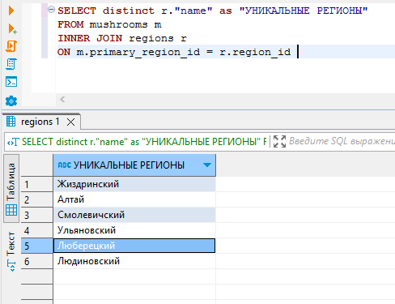

1. Выведите название, сезон сбора и съедобность грибов, которые относятся к категории «Трубчатые».

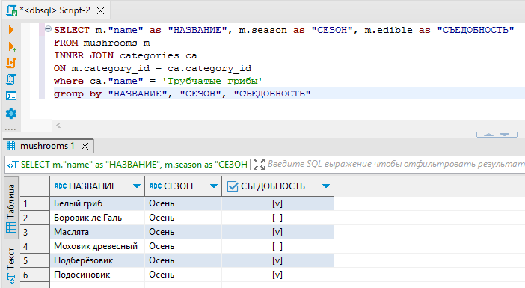

1. Посчитайте количество грибов для каждой категории. Выведите название категории и количество в порядке убывания.

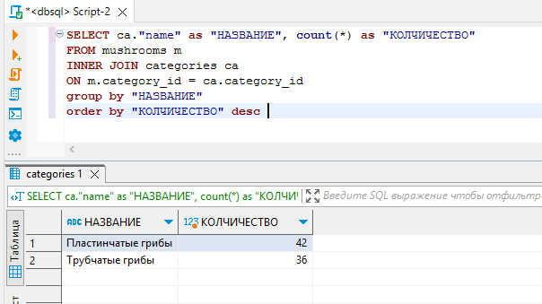

1. Выведите название и описание съедобных грибов, которые лучше всего собирать в пяти самых больших по размеру (size) регионах.

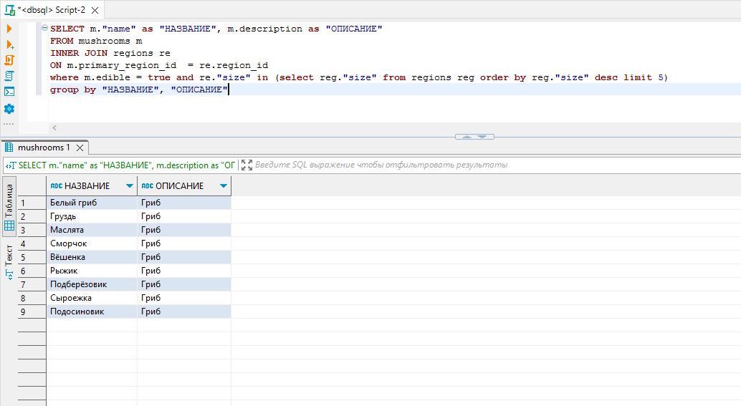

1. Выведите названия всех грибов, которые растут весной, относятся к категории "Пластинчатые" и которые лучше всего собирать в местах размером до 6000 условных единиц (size).

